La demo está pensada en dos partes:

1. Mediante una API REST le envías una petición para que te haga la predicción
2. Corres el store procedure de predicción directamente (ver FrontEnd.sql)

Primero activar la API que hará de nexo entre la DB y las peticiones REST, para eso correr el programa server.js (README_node.txt). Listo el server queda escuchando en el puerto 3000. OJO que hay que instalar algunos paquetes, estos están comentados al pie del archivo.

Para probar la API hay dos formas. La primera es corriendo el archivo cliente.js (node cliente.js).

Para la segunda opción hay que bajarse una extensión del Chrome, se llama Rest Web Service Client. Una vez abierta cambia la solapa Method por POST, en url: [http://10.220.208.8:3000](http://10.220.208.8:3000/)

Selecciona la pestaña body y pone:

{ "model": "soft_model", "lac_grado": 7055.0, "acecol_boro": 1.0, "acecol_c": 0.16, "acecol_mn": 0.8, "acecol_ti": 0.0012, "acecol_nb": 0.0015, "acecol_vanadio": 0.0033, "lac_tb": 635.0, "lac_t_b": 669.5714, "lac_dureza": 1.232346 }

Esto simula las características de un acero, o sea sería una lámina que se bobino.

Send…

Te tendría que quedar una cosa como la de la imagen.

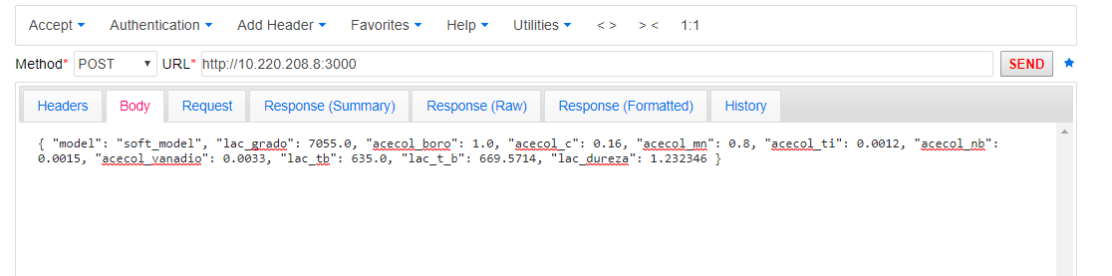

Cuando termine de procesar anda a la pestaña Response(Raw) y ahí está el resultado de la predicción.